Муниципальное бюджетное общеобразовательное учреждение города Костромы
«Средняя общеобразовательная школа № 21»

Использование комикса «Астерикс» на уроках французского языка

Выполнил:
Кузякина Наталья Юрьевна,
учитель французского языка МБОУ СОШ № 21

Кострома, 2017
ПОЯСНИТЕЛЬНАЯ ЗАПИСКА

Совершенствование образования в настоящее время свидетельствует о необходимости поиска и внедрения новых эффективных способов и методов освоения учащимися иностранного языка. В связи с введением Федеральных государственных образовательных стандартов, каждая преподаваемая дисциплина должна носить деятельностный характер, направленный на формирование универсальных учебных действий учащихся и развитие их личностных качеств. В аспекте сказанного, следует особо подчеркнуть, что приоритетной задачей при обучении иностранному языку становится формирование у обучающихся способности к эффективному межкультурному общению, иными словами – межкультурной компетенции.
Для решения данной проблемы в свете преподавания французского языка представляется эффективным включить в учебный процесс тексты французских комиксов серии «Астерикс», являющихся средством познания иноязычной культуры и способствующих обогащению межкультурного опыта учащихся.
Данная разработка является личным экспериментом и попыткой осознания возможностей комикса в качестве реализации ФГОС при обучении иностранному языку, в частности французскому.
Новые требования – новые условия – новые возможности – новый педагог – новый урок – новое качество. Эта цепочка лежит в основе формирования и реализации инновационной педагогической деятельности, которая позволит улучшить образование.
Настоящая презентация посвящена методике организации и проведения уроков французского языка с использованием комикса «Астерикс», способствующих повышению уровня владения языком и формированию межкультурной компетенции учащихся в рамках ФГОС.
Стоит сказать, что комикс, будучи аутентичным тестом, имеющим большую популярность не только во Франции, но и во всём мире, обладает огромными дидактическими возможностями. Поскольку комиксы являются частью современной культуры Франции и отражают её национальные особенности, знакомство с указанным видом текста представляет интерес для изучающих язык и культуру данной страны.
В данной работе, комикс «Астерикс» рассматривается как креолизованный текст, объединяющий в единое целое изобразительный ряд и вербальную часть. Иначе говоря, указанный комикс для учащихся является элементом познания французской культуры и сочетает в себе черты французского национального характера, быта народа, ценностей и традиций, культурных реалий, разговорного языка с присущими ему особенностями, а также иллюстрации невербального поведения. Комикс в той или иной степени отражают специфику культуры Франции, позволяет учащимся судить об особенностях менталитета французов, о моральных ценностях общества, лежащих в основе поведения героев, их поступков, а значит эффективнее и быстрее совершенствовать различные умения и навыки в области лингвокультуры.
Данная работа показывает, что французский комикс «Астерикс» может быть эффективно использован в учебном процессе на многих этапах обучения французскому языку, что позволяет говорить о значимости настоящей методической разработки.
В настоящей работе описаны формы и методы, а также этапы работы с текстами французских комиксов из серии «Астерикс» на уроках французского языка в среднем звене, а именно в 5-х и 6-х классах.
Комикс является мощным средством обучения иностранному языку, так как носит диалоговый характер: возможность обсуждения, обратной связи, взаимодействия ученика с учеником, ученика с учителем, учащихся с учителем. Следует отметить привлекательные черты комикса: возможность оценить работу учеников и выстроить траекторию их продвижения. Комикс «Астерикс» позволяет учащимся расширить информационно-коммуникативное пространство, применить знания иностранного языка в практической деятельности.
Комикс обладает рядом преимуществ. Как уже было упомянуто ранее, наличие визуального ряда обеспечивает ученикам понимание вербальной части. Учитель сможет оценить возможность использования отдельных персонажей комикса для привлечения внимания детей, повышения мотивационной составляющей изучения иностранного языка.
Работа с одним или несколькими кадрами комикса может разнообразить учебную деятельность: реализовать индивидуальный подход к каждому ребёнку (учитель сможет упростить упражнения для «слабых» учеников или усложнить задачи для «преуспевающих», тем самым создать ситуацию «успеха» для каждого при овладении иностранным языком). Немаловажным для детей является и получение лингво-страноведческой информации о стране изучаемого языка: культура, обычаи, реалии, что позволяет пробудить интерес и повысить результаты при изучении различных языковых явлений. Наконец, включение комикса в разнообразные виды деятельности определяют его эффективную интеграцию в учебный процесс на любом этапе обучения с целью совершенствования различных умений и навыков.
Принимая во внимание новизну использования текстов французских комиксов в учебном процессе, перед началом работы целесообразно провести с учащимися вводную беседу с целью знакомства с историей возникновения комиксов, особенностями данного жанра, известными авторами и персонажами, структурой комикса, его местом и ролью во французской культуре. Данную информацию можно найти, прежде всего, в Учебно-методических комплектах (УМК) по французскому языку: «Твой друг, Французский язык» («Le français c’est super!» 5 и 6 класс, авторы А.C. Кулигина, А.В. Щепилова, издательство «Просвещение», 2015), что соответствует требованиям ФГОС, а значит, подтверждает правомерность их использования, а также на сайтах сети Интернет: http://www.tcho.fr/ - сайт комиксов о Титофе; http://www.okapi.fr – «Окапи» – журнал для детей и подростков; http://www.asterix.com – официальный сайт комикса серии «Астерикс».
Комикс «Астерикс» целесообразно использовать при индивидуальной, парной и групповой работе.
Представляю возможные задания на этапе индивидуальной работы:
1) Назовите вашего любимого персонажа/Quel est votre personnage préféré?
Расскажите об этих персонажах по плану/Parlez de ces personnages en ulilisant le plan:
- Мой любимый персонаж…/Mon personnage préféré, c`est …
- 1. Nom/Имя
- 2. Habitation/Место жительства
- 3. Caractéristiques/Черты характера
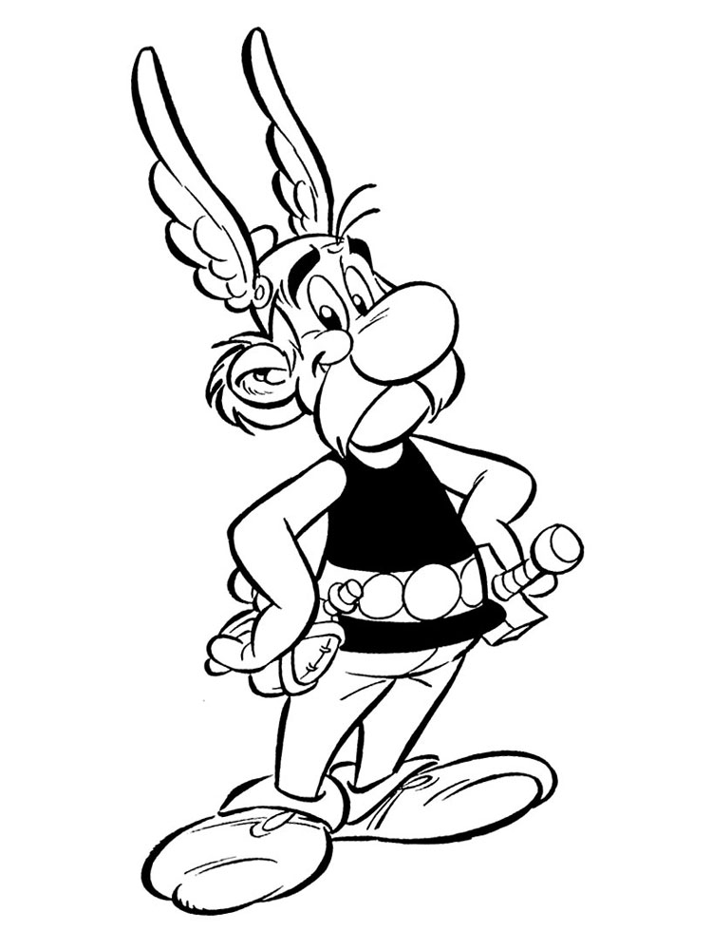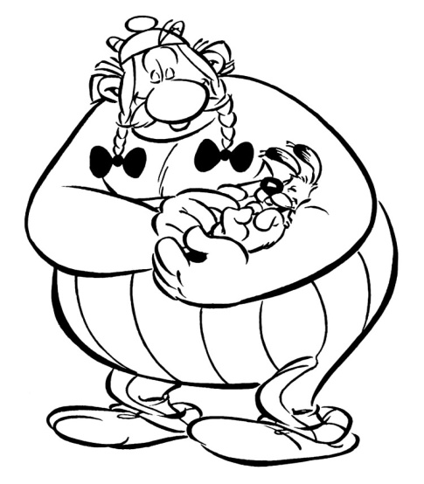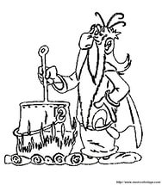
2) Ознакомьтесь с кадром комикса. Предположите о чем он /Familiarisez-vous avec la vignette de la BD. Proposez de quoi il s’agit.
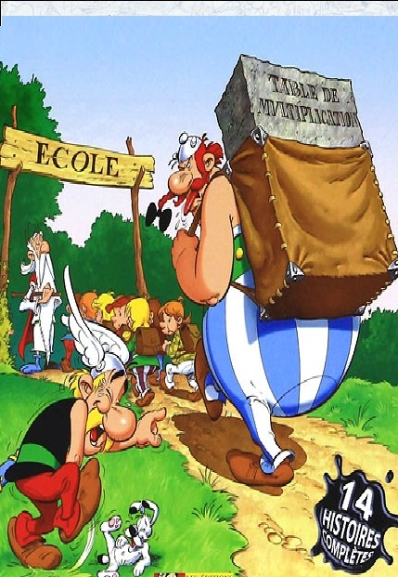
3) Ознакомьтесь со следующими именами собственными, которые встретятся вам в тексте комикса» / Familiarisez-vous avec les noms propres suivants de la BD
Упражнения для работы в паре:
1) Поставьте кадры комикса в логической последовательности /Remettez les vignettes de la BD dans un ordre chronologique
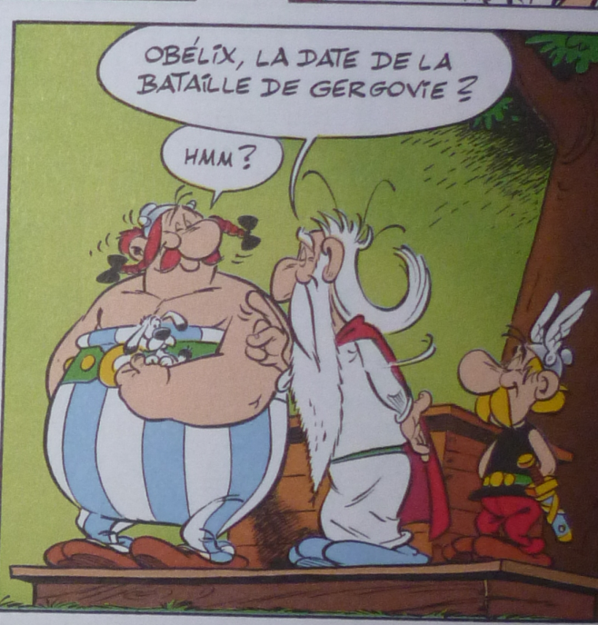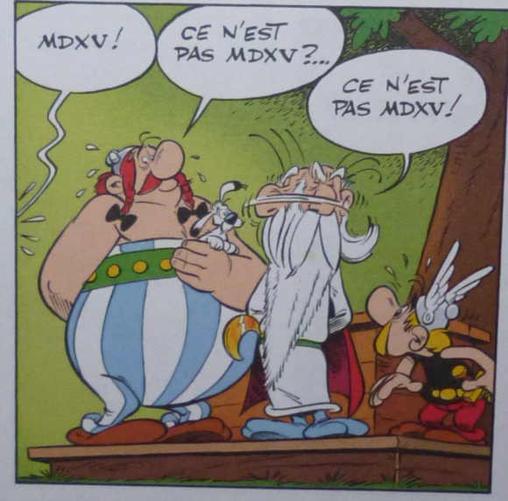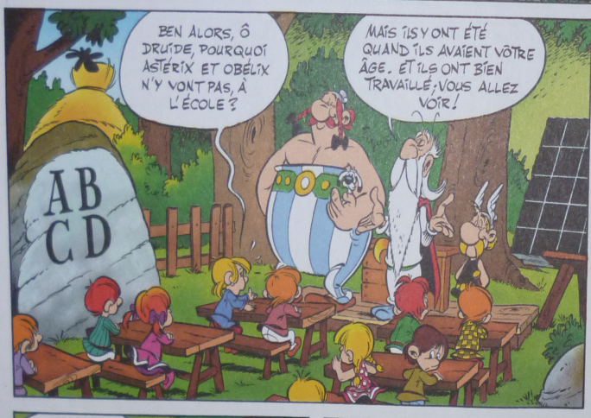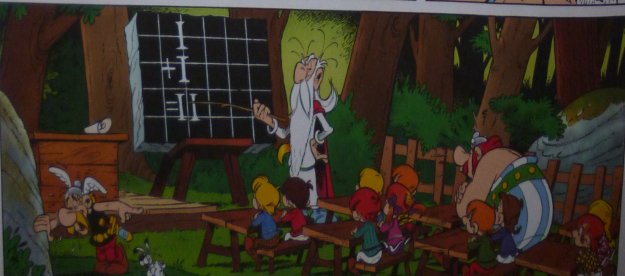
2) Просмотрите комикс, озаглавьте его. Аргументируйте ваш ответ / Regardez la BD. Trouvez un titre. Justifiez votre réponse.
Групповая работа с комиксом:
1) Придумайте название к каждому кадру комикса / Inventez un titre pour chaque vignette de la BD.
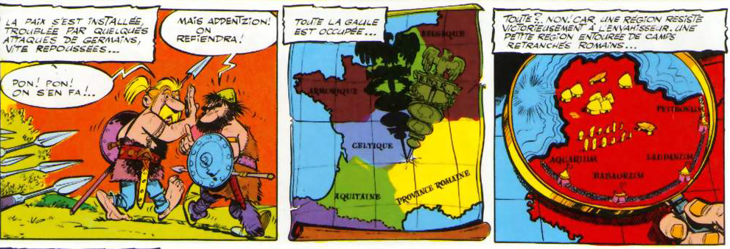
2) Определите тему / проблему / основную мысль комикса» / Definissez l’idée principale / le problème / le thème de la BD.
3) Определите верные/неверные утверждения согласно событиям, происходящим в комиксе / Dites si c’est vrai ou faux. Justifiez vos réponses en texte avec des phrases complètes.
Считаю комикс действенным методом для подготовки к успешной сдаче Единого Государственного Экзамена (ЕГЭ). Упражнения на основе комикса «Астерикс» способствуют совершенствованию навыков чтения, письма, диалогической и монологической речи. На данный момент предлагаю вариант использования комикса «Астерикс» для тренировки аспекта «устная речь» (Говорение).
Вариант 1
Задание 1. Прочитайте вслух предложенный текст/ Activité 1. Lisez ce texte à haute voix.
Imaginez que vous êtes en train de préparer un projet avec votre ami. Vous avez trouvé un texte très intéressant et vous voulez le lire à votre ami. Vous avez 1 mn 30 pour lire ce texte en silence, puis 1 mn 30 pour le lire à haute voix
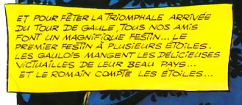

Задание 2. Изучите документ/Activité 2. Observez ce document
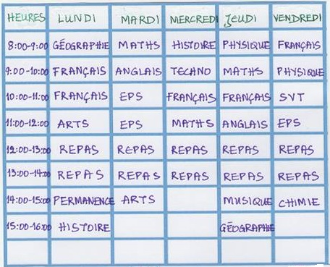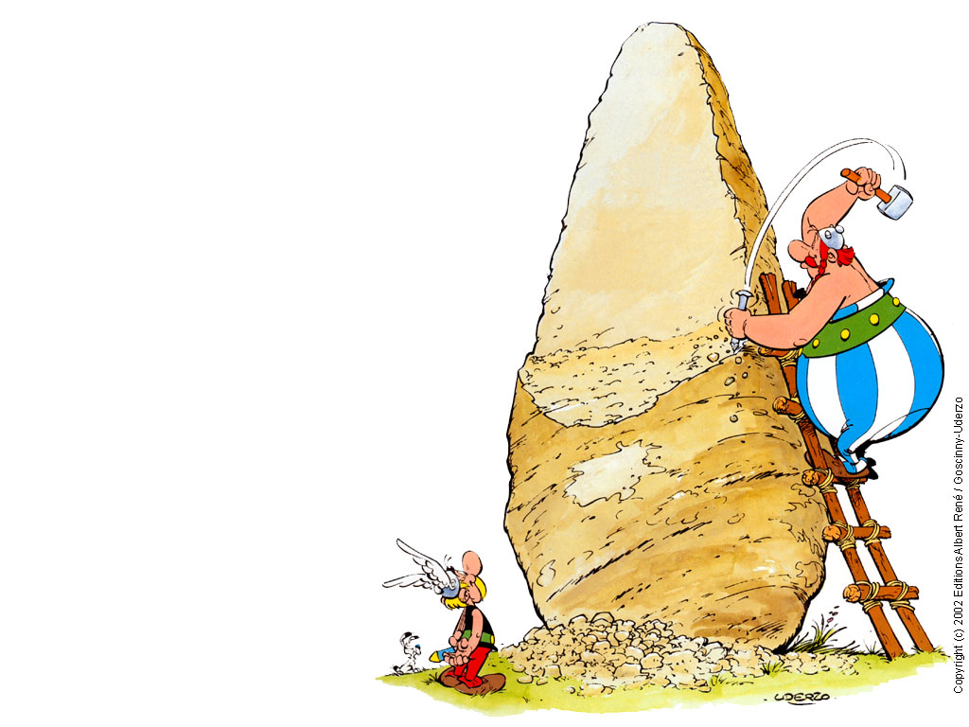

Vous avez décidé d’aller à l` école gauloise et vous cherchez des informations d`après l`emploie du temps/ Après 1mn 30 de réflexion, vous posez cinq questions directes pour demander:
1) Les heures du premier et du dernier cours
2) le contenu des matières
3) les jours feriers
4) le nombre d’étudiants par groupe
5) un examen de certification qui valide le cours
Vous aurez 20 secondes pour poser chaque question.
Задание 3. Выберите фото и расскажите о нём вашему другу/ Activité 3. Imaginez que ces photos appartiennent à votre album. Choisissez-en une pour la présenter à votre ami/e.

Photo 1. | Photo 2. | Photo 3.
 | 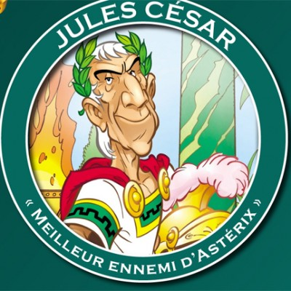

Vous avez 1 mn 30 pour réfléchir, puis vous présenterez la photo choisie. Votre réponse ne doit pas durer plus de 2 minutes( 12-15 phrases). Pendant la présentation de votre photo n’oubliez pas de mentionner :
l’endroit où vous l'avez prise
ce qu’on voit sur la photo
à quelle occasion elle a été prise
pourquoi vous l'avez prise
pourquoi vous avez décidé de la montrer à votre ami/e
Faites votre présentation sous forme d’un monologue cohérent et logique. Commencez par la phrase « J’ai choisi la photo №... »
Задание 4. Изучите два фото и сравните их/ Activité 4. Observez les deux photos. Dans 1 mn 30, vous devrez les comparer:
- en faisant une courte description de chacune d’elles (action, lieu)
- en précisant ce que ces photos ont en commun
- en décrivant les différences entre ces deux photos
- en disant laquelle ville présentée sur les photos vous préférez
- en expliquant pourquoi
Photo 1. | Photo 2.
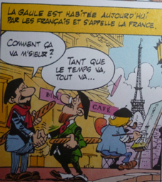 | 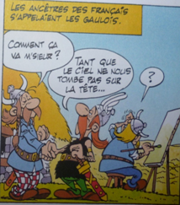

Комикс «Астерикс» позволяет учащимся расширить информационно-коммуникативное пространство, применить знания иностранного языка в практической деятельности: в индивидуальной, парной и групповой работе. Использование комикса на уроке иностранного языка соответствует интересам, идеям и запросам самих учащихся. Как показывает практика серия комиксов «Астерикс» позволяет в полной мере реализовать эти запросы как в работе преподавателя с учениками, так и в самостоятельной подготовке.
Таким образом, комикс на уроке способствует формированию и развитию универсальных учебных действий (УУД): коммуникативных, регулятивных и познавательных.
К коммуникативным УУД следует отнести: умение активно владеть речевыми средствами и средствами ИКТ для передачи содержания комикса, основных идей; умение обсуждать и выражать собственное мнение по поводу «прочитанного» и «увиденного».
Комикс способствует выработке у учащихся регулятивных УУД, а именно умения самостоятельно определять цели урока, планировать пути их достижения. При использовании комиксов у школьников формируется умение самостоятельно добывать новые знания, собирать необходимую информацию, делать выводы, умозаключения, т.е. совершенствуются умения и навыки самостоятельности и саморазвития. Комикс помогает сформировать следующие познавательные умения: умение анализировать текст и выделять основную мысль, формулировать проблему, умение обобщать, умение самостоятельно организовывать работу как индивидуально, так в паре и группе; находить разнообразные пути решения поставленных задач.
Комикс позволяет учителю иностранного языка создать многокомпонентный современный урок, построенный на: активном освоении содержания, мотивации, коммуникации, применении разнообразного педагогического инструментария – приёмов, методов, технологий, позволяющих выйти на более высокие метапредметные результаты.

